ПРАВИТЕЛЬСТВО САНКТ-ПЕТЕРБУРГА КОМИТЕТ ПО НАУКЕ И ВЫСШЕЙ ШКОЛЕ

Санкт-Петербургское государственное бюджетное профессиональное образовательное учреждение «ПЕТРОВСКИЙ КОЛЛЕДЖ»

(СПб ГБПОУ «Петровский колледж») Отделение информационных технологий

КУРСОВОЙ ПРОЕКТ

ПМ.02 Сопровождение и схемотехническое обслуживание интеллектуальных интегрированных систем
МДК.02.ХХ

РАЗРАБОТКА И СОПРОВОЖДЕНИЕ ВИРТУАЛЬНОЙ СИСТЕМЫ СБОРА И УЧЁТА ДАННЫХ НА ARDUINO «ВАРИАНТ №30»

Выполнил:
Приходько Павел Евгеньевич
студент: 54-15 группы
09.02.08 Интеллектуальные
Специальность: интегрированные системы
Руководитель: Борисов Егор Николаевич
Оценка

Санкт-Петербург, 2026

ПРАВИТЕЛЬСТВО САНКТ-ПЕТЕРБУРГА КОМИТЕТ ПО НАУКЕ И ВЫСШЕЙ ШКОЛЕ

Санкт-Петербургское государственное бюджетное профессиональное образовательное учреждение «ПЕТРОВСКИЙ КОЛЛЕДЖ»

(СПб ГБПОУ «Петровский колледж») Отделение информационных технологий
УТВЕРЖДАЮ
Заведующий отделением информационных технологий А.Ю. Бычков

« » 2026 г.

З А Д А Н И Е
для выполнения курсового проекта

Специальность: | 09.02.08 «Интеллектуальные интегрированные системы»
Группа: | 54-15
Ф.И.О. студента | Приходько Павел Евгеньевич

Тема курсового проекта:
Разработка и сопровождение виртуальной системы сбора и учёта данных на Arduino «Вариант №30»
Разработка принципиальной схемы в EasyEDA, схемы на Arduino Uno в симуляторе Wokwi, прошивки, базы данных SQLite, загрузки и контроля данных в Node-RED, ведение проекта в Git. Входные данные варианта:

Сценарий | Архив
Датчик 1 | MQ2
Датчик 2 | LDR (фоторезистор)
Датчик 3 | SW (дверь)
Исполнительное устройство | зуммер
Светодиод-индикатор (цвет, ток) | зелёный, 20 мА
Период опроса T | 2 с
Порог события | задымлённость > 40%
Дата выдачи задания для выполнения курсового проекта |  | « » 2026 г.
Срок защиты курсового проекта |  | « » 2026 г.

Содержание курсового проекта
Введение
- Постановка задачи (задание в соответствии с вариантом)
- Структура и алгоритм работы системы
- Разработка аппаратной части
- Разработка прошивки
- Проектирование базы данных
- Загрузка и контроль данных в Node-RED
- Тестирование и результаты
- Расчёт объёма данных
- Управление версиями Git Выводы
Список используемых сокращений Список используемой литературы ПРИЛОЖЕНИЯ
А. Структурная схема
Б. Схема электрическая принципиальная В. Перечень элементов
Г. Модель в Wokwi
Д. Листинг программы Arduino
Е. Листинг функции разбора журнала Node-RED Ж. Скрипты базы данных
И. Журнал Serial и загрузочный скрипт К. История Git
Список рекомендованной литературы

Петин В.А. Arduino и Raspberry Pi в проектах Internet of Things. – СПб.: БХВ-Петербург, 2016. – 320 с.
Монк С. Программируем Arduino. Профессиональная работа со скетчами. – СПб.: Питер, 2017. – 288 с.
Чакон С., Штрауб Б. Pro Git. – 2-е изд. – URL: https://git-scm.com/book/ru/v2 (дата обращения: 01.10.2026).
ГОСТ 2.701-2008. ЕСКД. Схемы. Виды и типы. Общие требования к выполнению. – М.: Стандартинформ, 2009.
Документация SQLite. – URL: https://www.sqlite.org/docs.html (дата обращения: 01.10.2026).

Руководитель курсового проекта | подпись | ( Борисов Е.Н. )  расшифровка подписи
Студент | подпись | ( Приходько П.Е. )  расшифровка подписи

Содержание

Введение 6
- Постановка задачи 8
- Структура и алгоритм работы системы 10
  - Структурная схема 10
  - Алгоритм функционирования 10
  - Протокол обмена данными 12
- Разработка аппаратной части 13
  - Выбор компонентов и подключение 13
  - Расчёт резисторов и оценка потребления 14
  - Принципиальная схема в EasyEDA 15
  - Модель в Wokwi 15
- Разработка прошивки 16
- Проектирование базы данных 17
  - Модель данных 17
  - Описание таблиц 17
  - Контрольные запросы 18
- Загрузка и контроль данных в Node-RED 19
  - Состав потока 19
  - Функция разбора журнала 20
  - Запуск 20
- Тестирование и результаты 21
  - Штатный сценарий 21
  - Сценарий неисправности датчика 22
  - Повторная загрузка 23
  - Сводка результатов 23
- Расчёт объёма данных 24
- Управление версиями Git 25
Выводы 26
Список используемых сокращений 27
Список используемой литературы 28
Приложение А Структурная схема 29
Приложение Б Схема электрическая принципиальная 30
Приложение В Перечень элементов 31
Приложение Г Модель в Wokwi 32
Приложение Д Листинг программы Arduino (variant_30.ino) 33
Приложение Е Листинг функции разбора журнала Node-RED 35
Приложение Ж Скрипты базы данных 36
Приложение И Журнал Serial и загрузочный скрипт 37
Приложение К История Git 38

Введение
Интеллектуальные интегрированные системы (ИИС) строятся на основе датчиков, исполнительных устройств и программируемых контроллеров, объединённых каналами передачи данных и средствами хранения информации. Типовая задача сопровождения таких систем состоит в том, чтобы получать показания датчиков, сохранять их, находить отклонения от нормы и выдавать результат в виде, пригодном для анализа.
Прежде чем собирать устройство из реальных компонентов, его проектируют и проверяют на модели. Принципиальную схему разрабатывают в системе автоматизированного проектирования EasyEDA, работу программы микроконтроллера проверяют в симуляторе Wokwi, результаты измерений сохраняют в базе данных SQLite, а за загрузку и контроль данных отвечает среда потоковой разработки Node-RED. Все файлы проекта ведутся в системе контроля версий Git. Такой набор программ не требует установки оборудования и позволяет воспроизвести проект на любом компьютере.
Объектом курсового проекта является виртуальная система сбора и учёта данных на базе платы Arduino Uno для сценария «Автомойка». Предмет проекта – схемотехника, программа микроконтроллера, структура базы данных и средства загрузки данных, обеспечивающие контроль давления воды, положения автомобиля и движения на посту мойки.
Цель проекта – разработать и документировать работающую виртуальную систему, в которой показания трёх датчиков через последовательный порт попадают в журнал, из журнала автоматически загружаются в базу данных и проверяются на выход за допустимые пределы.
Для достижения цели необходимо решить следующие задачи:
- разработать структурную схему и алгоритм работы системы;
- выбрать компоненты, рассчитать токоограничивающие резисторы и выполнить принципиальную схему в EasyEDA по требованиям ЕСКД;
- собрать модель в Wokwi и написать программу для Arduino Uno;

- спроектировать базу данных SQLite и набор контрольных запросов;
- настроить поток Node-RED, который разбирает журнал, загружает данные в базу и фиксирует неисправности;
- провести тестирование на штатном и аварийном сценариях;
- оформить проект в репозитории Git и подготовить пояснительную записку.

Постановка задачи
В соответствии с заданием (вариант №18) разрабатывается система контроля задымленности архива. Первый датчик измеряет задымленность, второй определяет освещенность, третий фиксирует положение двери(открыта/закрыта). Исполнительным устройством служит зуммер, который подает звуковой сигнал. Входные данные варианта приведены в таблице 1.
Таблица 1 – Входные данные варианта №30

Параметр | Значение
Сценарий | Архив
Датчик 1 (аналоговый) | MQ2 – задымленность (диапазон 300 – 10000 ppm)
Датчик 2 (аналоговый) | LDR – освещенность (диапазон 0.1 – 100000 люмен)
Датчик 3 | PIR – положение двери, значения 0 / 1
Исполнительное устройство | Зуммер – звуковой сигнал
Светодиод-индикатор | Зеленый, рабочий ток 20 мА
Период опроса T | 2 с
Порог события | Задымленность > 40%

Система должна выполнять следующие функции:
- каждые T = 2 с опрашивать три датчика и передавать результат в последовательный порт строкой формата «DATA»;
- при повышении задымленности выше 40% включать звуковой сигнал и зеленый светодиод и передавать строку «EVENT» с типом THRESHOLD; при возврате задымленности в норму выключать их и передавать EVENT с типом NORMAL;
- сохранять строки последовательного порта в текстовый журнал data/log.txt;
- автоматически загружать журнал в базу SQLite (таблицы readings и events);
- при значении датчика вне допустимого диапазона записывать в таблицу событий неисправность FAULT;

- выдавать три контрольных запроса: десять последних показаний; минимум, среднее и максимум по каждому датчику; список всех событий.
Результатами работы являются: принципиальная схема в EasyEDA, модель в Wokwi, программа Arduino, база данных, поток Node-RED, репозиторий Git и настоящая пояснительная записка с приложениями.

Структура и алгоритм работы системы

Структурная схема
Система состоит из трёх датчиков, микроконтроллера Arduino Uno, исполнительного устройства и программной цепочки обработки данных (рисунок 1). Датчики подключены к входам платы; плата управляет зуммером и светодиодом-индикатором и передаёт по последовательному порту (UART) текстовые строки. Строки сохраняются в журнале data/log.txt, откуда Node-RED загружает их в базу данных SQLite.
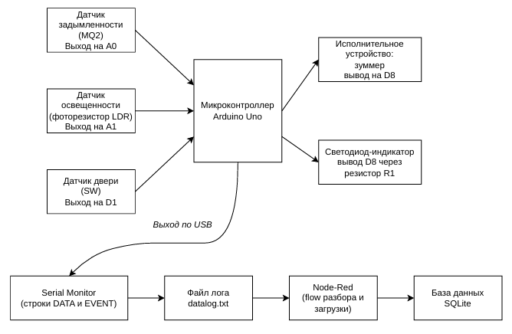

Рисунок 1 – Структурная схема системы
Структурная схема в увеличенном виде приведена в приложении А.

Алгоритм функционирования
Программа микроконтроллера выполняется циклически (рисунок 2). После инициализации порта и выводов реле и светодиод выключены, номер измерения n = 0, признак превышения порога alarm = ложь. В каждом цикле увеличивается номер измерения, считываются три датчика, и в порт передаётся строка DATA.

Затем проверяется условие события s1 < 3 бар. Событие формируется только в момент смены состояния: если условие выполнено, а признак alarm сброшен, включаются реле и светодиод и передаётся EVENT с типом THRESHOLD; если условие не выполнено, а alarm установлен, исполнительные устройства выключаются и передаётся EVENT с типом NORMAL. Такой подход исключает повторную отправку одного и того же события в каждом цикле. В конце цикла выдерживается пауза T = 2 с.
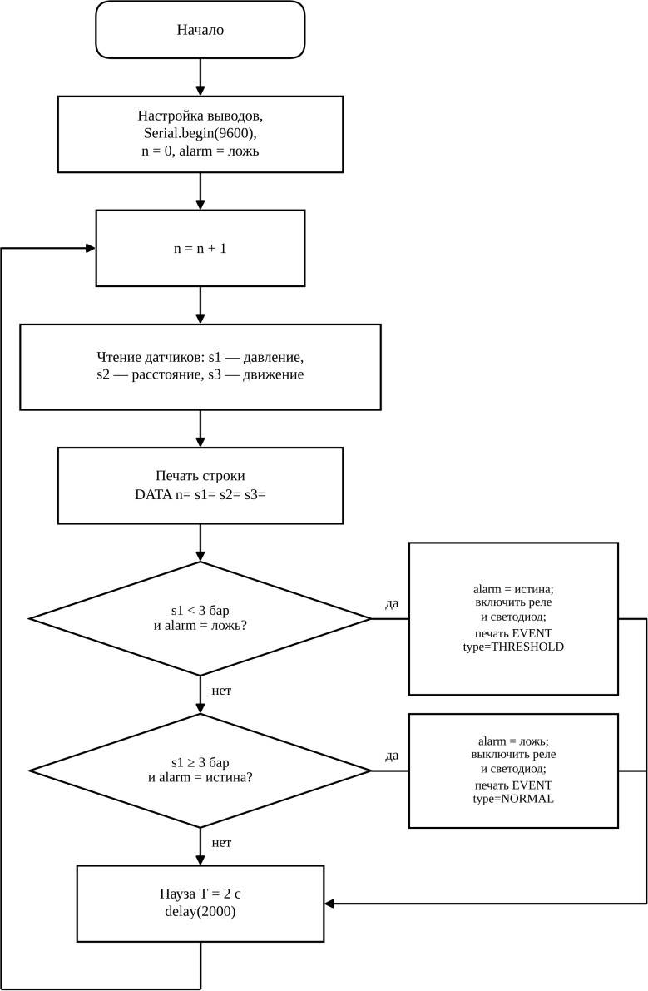

Рисунок 2 – Алгоритм работы программы Arduino

Протокол обмена данными
Обмен построен на текстовых строках, которые одинаково читаются человеком и разбираются программой. Скорость порта – 9600 бод. Формат строк приведён в таблице 2.
Таблица 2 – Формат строк последовательного порта

Тип | Формат | Пример
DATA | DATA n=<номер> s1=<давление> s2=<расстояние> s3=<движение> | DATA n=4 s1=2.00 s2=215.3 s3=1
EVENT | EVENT n=<номер> type=THRESHOLD | NORMAL | EVENT n=4 type=THRESHOLD

Время измерения в базе данных вычисляется по номеру: t_s = n·T, где T
= 2 с. Тип события FAULT программа Arduino не передаёт: его создаёт Node-RED, когда значение датчика отсутствует или выходит за допустимый диапазон (s1: 0–10 бар, s2: 2–400 см, s3: 0–1).

Разработка аппаратной части

Выбор компонентов и подключение
Для варианта выбраны компоненты, которые есть в библиотеках EasyEDA и Wokwi: плата Arduino Uno R3 на микроконтроллере ATmega328P; потенциометр 10 кОм, имитирующий датчик давления; ультразвуковой дальномер HC-SR04; пассивный инфракрасный датчик движения HC-SR501 (PIR); одноканальный модуль реле 5 В; белый светодиод индикатора и зелёный светодиод, изображающий нагрузку насоса. Подключение к выводам платы приведено в таблице 3.
Таблица 3 – Подключение компонентов к Arduino Uno

Сигнал | Компонент | Вывод | Режим
Давление воды (s1) | RP1, потенциометр 10 кОм | A0 | аналоговый вход
TRIG (s2) | B1, HC-SR04 | D9 | выход
ECHO (s2) | B1, HC-SR04 | D10 | вход
Движение (s3) | B2, HC-SR501 | D2 | цифровой вход
Насос | K1, модуль реле (вход IN) | D7 | выход
Индикатор | HL1, белый светодиод через R1 | D8 | выход
Питание | B1, B2, K1, RP1 | 5 V, GND | –

Потенциометр включён делителем между 5 В и общим проводом, движок подключён к A0. Десятиразрядный АЦП преобразует напряжение 0–5 В в код 0–1023, поэтому давление вычисляется по формуле P = 10·код/1023, а шаг измерения составляет 10/1023 ≈ 0,0098 бар. Порогу 3 бар соответствует код 307: при коде 306 давление равно 2,991 бар (ниже порога), при коде 307 – 3,001 бар (выше порога).
Дальномер HC-SR04 измеряет время прохождения ультразвукового импульса до объекта и обратно. Расстояние в сантиметрах L = t·0,034/2, где t – длительность эхо-сигнала в микросекундах, 0,034 см/мкс – скорость звука. Максимальному расстоянию 400 см соответствует время 23,5 мс, поэтому ожидание эха ограничено 30 мс; если эхо не получено, программа считает, что объекта нет, и возвращает 400 см.

Нагрузка насоса (зелёный светодиод HL2 с резистором R2) подключена к контактам реле: общий контакт COM соединён с питанием 5 В, нормально разомкнутый контакт NO – с анодом светодиода. При срабатывании реле нагрузка получает питание.

Расчёт резисторов и оценка потребления
Резистор R1 ограничивает ток белого светодиода HL1, подключённого к выводу D8 (выходное напряжение 5 В). Прямое падение напряжения белого светодиода принимаем равным Uпр = 3,2 В (значение из методических указаний), рабочий ток по заданию I = 20 мА:
R1 = (Uпит – Uпр) / I = (5 – 3,2) / 0,020 = 90 Ом.
Расчётное значение 90 Ом округляется вверх до ближайшего номинала из ряда – 100 Ом: так ток получается не больше заданного. Фактический ток I
= (5 – 3,2) / 100 = 18 мА. Мощность, рассеиваемая резистором, P = I²·R = 0,018²·100 ≈ 0,032 Вт, достаточно резистора 0,25 Вт. Ток 18 мА не превышает допустимых 40 мА для вывода ATmega328P.
Для зелёного светодиода HL2 (Uпр = 2,2 В) принят резистор R2 = 220

Ом:

I = (5 – 2,2) / 220 ≈ 12,7 мА; P = 0,0127²·220 ≈ 0,035 Вт.
Оценка потребления от шины 5 В приведена в таблице 4. Суммарный

ток около 168 мА, что меньше 500 мА, допустимых для порта USB, поэтому внешний источник питания не требуется.
Таблица 4 – Оценка потребляемого тока

Потребитель | Ток, мА | Примечание
Плата Arduino Uno (ATmega328P) | 50 | типовое
Дальномер HC-SR04 | 15 | по документации
Датчик движения HC-SR501 | 0,05 | < 65 мкА
Модуль реле, катушка | 72 | при включении
Светодиод HL1 с резистором R1 | 18 | расчёт
Светодиод HL2 с резистором R2 | 12,7 | расчёт
Потенциометр RP1 (5 В / 10 кОм) | 0,5 | расчёт
Итого | ≈ 168 | < 500 (USB)

Принципиальная схема в EasyEDA
Схема электрическая принципиальная выполнена в EasyEDA на листе формата А4 с основной надписью по ГОСТ 2.104-2006 (форма 1). Условные графические обозначения соответствуют ГОСТ 2.721-74 и ГОСТ 2.730-73, позиционные обозначения – ГОСТ 2.710-81: U3 – плата Arduino Uno, U1 – датчик освещенности, U2 – датчик задымленности, LED1 – светодиод, U4 – зуммер, R1, R2 – резисторы, SW1 – переключатель двери. Схема приведена в приложении Б, перечень элементов – в приложении В.
Порядок построения схемы: сначала в схему вводятся компоненты из библиотеки и задаются позиционные обозначения; затем проводятся цепи питания (5 V, GND) и сигнальные цепи в соответствии с таблицей 3; каждая цепь получает сетевую метку; после этого выполняется проверка правил (Design Manager → ERC), и схема экспортируется в PNG для вставки в рамку.

Модель в Wokwi
После утверждения схемы выполнена модель в симуляторе Wokwi (приложение Г). В проект добавлены элементы wokwi-arduino-uno, wokwi-potentiometer, wokwi-hc-sr04, wokwi-pir-motion-sensor, wokwi-relay-module, wokwi-led (два) и два резистора. Соединения повторяют схему EasyEDA. Давление задаётся движком потенциометра, расстояние – полем «Distance» дальномера, движение – ручным переключением датчика PIR.
Wokwi работает в браузере и не может записывать файлы на диск компьютера. Поэтому строки, выводимые в Serial Monitor, копируются и сохраняются в файл data/log.txt вручную; дальнейшая загрузка в базу данных выполняется автоматически (раздел 6).

Разработка прошивки
Программа для Arduino Uno написана на языке C++ в среде Wokwi; полный текст приведён в приложении Д. Параметры варианта вынесены в константы в начале программы: номера выводов, период опроса T_MS = 2000 мс, диапазон датчика давления S1_MIN = 0 и S1_MAX = 10, порог THRESHOLD = 3,0 бар. Для другого варианта достаточно изменить эти константы и три функции чтения датчиков.
Структура программы определяется набором функций (таблица 5).

Таблица 5 – Функции программы

Функция | Назначение
setup() | настройка порта (9600 бод) и режимов выводов, начальное выключение реле и светодиода
loop() | основной цикл: опрос датчиков, вывод DATA, проверка порога, вывод EVENT, пауза T
readS1() | чтение давления: analogRead(A0), пересчёт кода 0–1023 в диапазон 0–10 бар
readS2() / readDistance() | запуск HC-SR04 импульсом 10 мкс, измерение эха pulseIn(), пересчёт в сантиметры
readS3() | чтение датчика движения digitalRead(D2)
actuatorOn() / actuatorOff() | включение и выключение реле насоса
conditionMet() | условие события: s1 < THRESHOLD

Для передачи данных использованы функции Serial.print() и Serial.println(): давление выводится с двумя знаками после запятой, расстояние – с одним, движение – целым числом. Такой формат совпадает с протоколом из таблицы 2 и разбирается в Node-RED без дополнительных преобразований. Пауза между измерениями реализована функцией delay(T_MS). Для данной задачи это допустимо: нет других действий, которые нужно выполнять в промежутке между опросами, а точность периода в пределах долей секунды
достаточна для расчёта времени t_s = n·T.

Проектирование базы данных

Модель данных
Для хранения данных выбрана встраиваемая СУБД SQLite: база целиком хранится в одном файле db/variant.db, не требует сервера и работает под управлением консольной программы sqlite3. Модель состоит из двух таблиц (рисунок 3): readings – показания датчиков, events – события и неисправности.
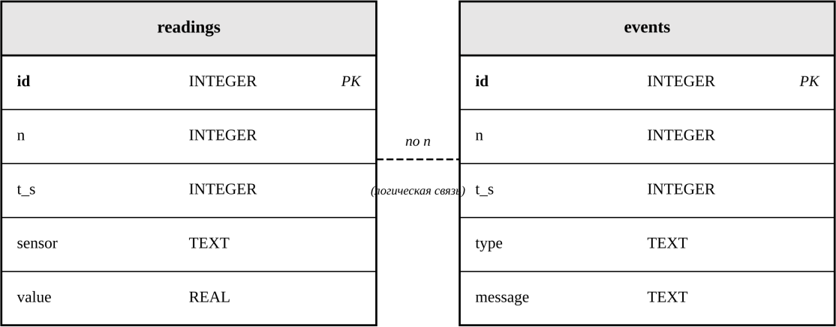

Рисунок 3 – Модель данных
Показания хранятся в «длинном» формате: один датчик в одном цикле – одна строка. Благодаря этому структура таблицы не зависит от числа датчиков, а запросы по конкретному датчику выполняются условием по полю sensor. Связь между таблицами логическая: по номеру измерения n.

Описание таблиц
Таблица 6 – Структура таблицы readings

Поле | Тип | Назначение
id | INTEGER, PK, AUTOINCREMENT | уникальный номер записи
n | INTEGER, NOT NULL | номер измерения из журнала
t_s | INTEGER, NOT NULL | время от начала измерений, с (t_s = n·T)
sensor | TEXT, NOT NULL | датчик: s1, s2 или s3
value | REAL, NOT NULL | значение датчика

Таблица 7 – Структура таблицы events

Поле | Тип | Назначение
id | INTEGER, PK, AUTOINCREMENT | уникальный номер записи
n | INTEGER, NOT NULL | номер измерения, при котором возникло событие
t_s | INTEGER, NOT NULL | время, с
type | TEXT, NOT NULL | THRESHOLD, NORMAL или FAULT
message | TEXT | пояснение (для FAULT – какой датчик неисправен)

Скрипт создания таблиц db/schema.sql использует оператор CREATE TABLE IF NOT EXISTS, поэтому его можно выполнять повторно без ошибок. Текст скрипта приведён в приложении Ж.

Контрольные запросы
Для проверки данных составлены три запроса (файл db/queries.sql, приложение Ж). Запрос 1 выводит десять последних показаний и показывает, что загрузка дошла до конца журнала. Запрос 2 вычисляет минимум, среднее и максимум по каждому датчику с помощью агрегатных функций MIN, AVG, MAX и группировки GROUP BY sensor; результат позволяет быстро заметить значения, не похожие на реальные. Запрос 3 выводит все события по порядку их возникновения.

Загрузка и контроль данных в Node-RED

Состав потока
Загрузка данных выполнена потоком Node-RED, показанным на рисунке
4. Поток следит за файлом data/log.txt и при каждом сохранении файла автоматически перезагружает базу данных. Дополнительно предусмотрена кнопка ручного запуска. Назначение узлов приведено в таблице 8.
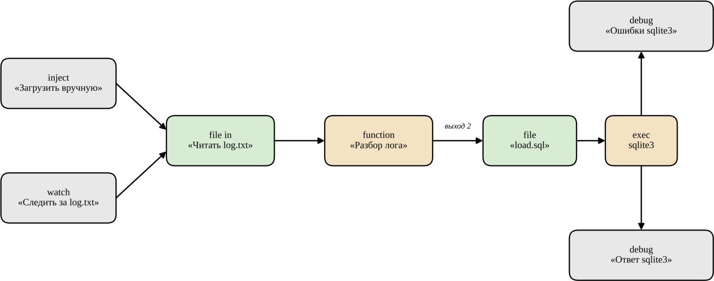
Рисунок 4 – Поток Node-RED
Таблица 8 – Узлы потока

Узел | Тип | Настройка и назначение
Следить за  data/log.txt | watch | формирует сообщение при изменении файла журнала
Загрузить лог вручную | inject | ручной запуск потока кнопкой
Читать data/log.txt | file in | читает файл целиком одной строкой (utf8)
Разбор лога | function | разбирает строки, проверяет диапазоны, формирует SQL; два выхода
Записать  db/load.sql | file | пишет SQL-скрипт загрузки, режим  «перезаписать файл»
Загрузить в базу | exec | sqlite3 db/variant.db ".read db/schema.sql" ".read db/load.sql"; флажок Append msg.payload снят
Ответ sqlite3 | debug | вывод штатного ответа программы
Ошибки sqlite3 | debug | вывод ошибок (второй и третий выходы exec)

Функция разбора журнала
Функция (приложение Е) получает текст журнала и делит его на строки. Каждая строка разбивается по пробелам на тип сообщения (DATA или EVENT) и пары «ключ=значение». Номер измерения n преобразуется в число, время вычисляется как t_s = n·2. Для строки DATA для каждого из датчиков s1, s2, s3 формируется команда INSERT в таблицу readings. Значение проверяется по допустимому диапазону; если оно отсутствует или выходит за границы, добавляется команда INSERT в таблицу events с типом FAULT и текстом «датчик sN вне диапазона». Для строки EVENT формируется запись в events с типом, переданным контроллером.
Функция имеет два выхода. Первый выдаёт отдельные SQL-команды и оставлен для необязательного подключения узла sqlite. Второй выдаёт единый скрипт load.sql, который начинается с команд BEGIN и очистки таблиц (DELETE FROM readings, DELETE FROM events, сброс счётчиков sqlite_sequence) и заканчивается командой COMMIT. Очистка делает загрузку повторяемой: при повторной загрузке того же журнала записи не дублируются, а транзакция гарантирует, что база не останется в наполовину загруженном состоянии.

Запуск
Работа ведётся на компьютере без прав администратора, все программы портативные и лежат в папке %USERPROFILE%\tools. Командный файл start-nodered.bat перед запуском переходит в папку проекта, благодаря чему относительные пути data/log.txt и db/variant.db указываются от корня проекта. Порядок запуска: выполнить start-nodered.bat, открыть редактор по адресу http://localhost:1880, импортировать поток из файла nodered/flow.json и нажать
«Deploy». После сохранения файла data/log.txt загрузка происходит автоматически; результат проверяется командой:
sqlite3 db/variant.db ".read db/queries.sql"

Тестирование и результаты

Штатный сценарий
Для проверки смоделирован заезд автомобиля на пост (12 циклов, 24 с). В циклах 1–2 автомобиля нет (эхо не получено, 400 см), давление в норме. В цикле 3 автомобиль въезжает на пост. В цикле 4 при включении воды давление падает до 2,00 бар – формируется событие THRESHOLD, включаются реле и светодиод. В цикле 8 давление восстанавливается до 4,40 бар – формируется событие NORMAL. В циклах 9–12 автомобиль выезжает. Журнал Serial Monitor приведён в таблице 9 и в приложении И.
Таблица 9 – Журнал штатного сценария

n | t_s, с | s1, бар | s2, см | s3 | Событие
1 | 2 | 5,00 | 400,0 | 0 | –
2 | 4 | 5,00 | 400,0 | 0 | –
3 | 6 | 5,00 | 312,5 | 0 | –
4 | 8 | 2,00 | 215,3 | 1 | THRESHOLD
5 | 10 | 1,96 | 148,2 | 1 | –
6 | 12 | 1,76 | 96,4 | 1 | –
7 | 14 | 2,05 | 52,0 | 1 | –
8 | 16 | 4,40 | 52,0 | 0 | NORMAL
9 | 18 | 6,00 | 52,0 | 0 | –
10 | 20 | 6,00 | 120,7 | 0 | –
11 | 22 | 6,00 | 400,0 | 0 | –
12 | 24 | 5,47 | 400,0 | 0 | –

После сохранения журнала Node-RED загрузил данные в базу. Счётчики записей: в таблице readings 36 строк (12 циклов по 3 датчика), в таблице events – 2 строки. Результаты контрольных запросов приведены в таблицах 10–12.
Таблица 10 – Запрос 1: десять последних показаний

id | n | t_s | sensor | value
36 | 12 | 24 | s3 | 0
35 | 12 | 24 | s2 | 400
34 | 12 | 24 | s1 | 5,47
33 | 11 | 22 | s3 | 0

id | n | t_s | sensor | value
32 | 11 | 22 | s2 | 400
31 | 11 | 22 | s1 | 6
30 | 10 | 20 | s3 | 0
29 | 10 | 20 | s2 | 120,7
28 | 10 | 20 | s1 | 6
27 | 9 | 18 | s3 | 0

Таблица 11 – Запрос 2: минимум, среднее и максимум

sensor | min_v | avg_v | max_v
s1 | 1,76 | 4,22 | 6
s2 | 52 | 220,76 | 400
s3 | 0 | 0,33 | 1

Значения лежат в допустимых диапазонах: давление 1,76–6,00 бар, расстояние 52–400 см, движение 0–1. Среднее значение s3 равно 0,33: движение зафиксировано в 4 циклах из 12.
Таблица 12 – Запрос 3: все события

id | n | t_s | type | message
1 | 4 | 8 | THRESHOLD | –
2 | 8 | 16 | NORMAL | –

События совпали с моделируемой ситуацией: THRESHOLD в цикле 4 (t_s = 8 с) и NORMAL в цикле 8 (t_s = 16 с). Неисправностей FAULT нет.

Сценарий неисправности датчика
Для проверки контроля диапазонов в журнал подана строка, в которой датчик давления передаёт недопустимое значение 999 (диапазон 0–10 бар):
DATA n=1 s1=999 s2=120.0 s3=0
После загрузки в таблице readings появились 3 строки (по одной на каждый датчик), а в таблице events – 1 строка: n = 1, t_s = 2, type = FAULT, message = «датчик s1 вне диапазона». Данные других датчиков (s2 = 120 см, s3
= 0) сохранены в штатном порядке. Файл load.sql для этого теста приведён в приложении И.

Повторная загрузка
Журнал штатного сценария сохранён повторно без изменений. Счётчики остались прежними: 36 строк в readings и 2 строки в events. Это подтверждает, что очистка таблиц в начале скрипта load.sql предотвращает дублирование данных.

Сводка результатов
Таблица 13 – Результаты проверок

№ | Проверка | Ожидаемый результат | Получено | Итог
1 | Загрузка штатного журнала | 36 показаний, 2 события | 36 и 2 | пройден
2 | Событие при s1 < 3 бар | THRESHOLD при n = 4 | n = 4, t_s = 8 | пройден
3 | Возврат давления в норму | NORMAL при n = 8 | n = 8, t_s = 16 | пройден
4 | Значение вне диапазона | FAULT, 3 показания | 1 FAULT, 3  показания | пройден
5 | Повторная загрузка | счётчики не растут | 36 и 2 | пройден
6 | Работа K1 и HL1 в Wokwi | включены при s1 < 3 бар | включались и выключались по событиям | пройден

Расчёт объёма данных
Оценка объёма нужна для выбора носителя и срока хранения. Расчёт для непрерывной работы системы с периодом T = 2 с приведён в таблице 14.
Таблица 14 – Объём данных

Показатель | Расчёт | Результат
Циклов в сутки | 86 400 с / 2 с | 43 200
Записей readings в сутки | 43 200 · 3 датчика | 129 600
Размер строки в базе (оценка) | id, n, t_s, sensor, value | ≈ 40 Б
Объём базы за сутки | 129 600 · 40 Б | ≈ 5,2 МБ
Размер строки журнала | DATA n=43200 s1=5.00 s2=400.0 s3=0 + CRLF | ≈ 36 Б
Объём журнала за сутки | 43 200 · 36 Б | ≈ 1,6 МБ
Объём базы за 30 суток | 5,2 МБ · 30 | ≈ 156 МБ
Объём базы за год | 5,2 МБ · 365 | ≈ 1,9 ГБ

Объём базы за год близок к 2 ГБ, что для SQLite не является проблемой: ограничения СУБД намного выше, а практический предел определяется свободным местом на диске. При длительной эксплуатации рекомендуется архивировать журнал и периодически удалять показания старше заданного срока.

Управление версиями Git
Проект ведётся в локальном репозитории Git. Структура папки проекта: firmware (программа Arduino), db (скрипты базы данных и запросы), nodered (экспорт потока), data (журнал), sim (модель Wokwi и скриншоты), docs (схема EasyEDA, пояснительная записка), файлы start-nodered.bat, env.bat и README.md. Файл базы db/variant.db и промежуточный db/load.sql создаются автоматически, поэтому в репозиторий не включаются (файл .gitignore).
Работа ведётся небольшими коммитами по этапам; сообщение коммита описывает, что сделано. Порядок работы:
git init
git config user.name "Иванов Иван"
git config user.email "ivanov@example.com" git add .
git commit -m "Структура проекта"
... (по одному коммиту на этап) git tag v1.0
git log --oneline

История коммитов проекта приведена в таблице 15 и в приложении К. Метка v1.0 поставлена на финальной версии, сданной на защиту.
Таблица 15 – Коммиты проекта

Хеш | Дата | Сообщение
a1f3c90 | 03.10.2026 | Структура проекта, README, .gitignore
b72d5e1 | 04.10.2026 | Схема электрическая принципиальная в EasyEDA
c8e0a47 | 05.10.2026 | Модель Wokwi и прошивка variant_30.ino
d49b2f8 | 06.10.2026 | Схема БД schema.sql и контрольные запросы
e5c61d3 | 07.10.2026 | Поток Node-RED: разбор и загрузка журнала
f0a97b2 | 08.10.2026 | Журнал тестов и результаты запросов
0b3e8d6 | 09.10.2026 | Пояснительная записка, метка v1.0

Выводы
В ходе курсового проекта разработана и проверена виртуальная система сбора и учёта данных для сценария «Автомойка» (вариант №30). Получены следующие результаты:
- выполнена структурная схема и алгоритм работы, определён текстовый протокол обмена с контроллером;
- подобраны компоненты, рассчитаны резисторы R1 = 100 Ом и R2 =
220 Ом, суммарное потребление около 168 мА не превышает возможностей порта USB;
- принципиальная схема выполнена в EasyEDA по требованиям ЕСКД, модель собрана в Wokwi;
- написана программа для Arduino Uno, которая опрашивает три датчика каждые 2 с и формирует события при давлении ниже 3 бар только в момент смены состояния;
- спроектирована база данных SQLite из двух таблиц и подготовлены три контрольных запроса;
- настроен поток Node-RED, автоматически и повторяемо загружающий журнал в базу и фиксирующий неисправности датчиков;
- тестирование на штатном и аварийном сценариях подтвердило правильность работы: 36 показаний и 2 события в штатном режиме, событие FAULT при недопустимом значении;
- оценён объём данных – около 5,2 МБ в сутки, проект оформлен в репозитории Git.
Разработанный проект может быть использован как основа для других сценариев: при смене датчиков достаточно изменить константы и функции чтения в программе, диапазоны и период в функции Node-RED, а структура базы данных остаётся прежней.

Список используемых сокращений

АЦП | аналого-цифровой преобразователь
БД | база данных
ГОСТ | государственный стандарт
ЕСКД | единая система конструкторской документации
ИИС | интеллектуальные интегрированные системы
СУБД | система управления базами данных
ERC | проверка электрических правил (Electrical Rules Check)
PIR | пассивный инфракрасный датчик движения (Passive Infrared)
SQL | язык структурированных запросов (Structured Query Language)
UART | универсальный асинхронный приёмопередатчик
USB | универсальная последовательная шина

Список используемой литературы
- Петин В.А. Arduino и Raspberry Pi в проектах Internet of Things. – СПб.: БХВ-Петербург, 2016. – 320 с.
- Монк С. Программируем Arduino. Профессиональная работа со скетчами. – СПб.: Питер, 2017. – 288 с.
- Чакон С., Штрауб Б. Pro Git. – 2-е изд. – URL: https://git-
scm.com/book/ru/v2 (дата обращения: 01.10.2026).
- ГОСТ 2.104-2006. ЕСКД. Основные надписи. – М.: Стандартинформ,
2007.
- ГОСТ 2.701-2008. ЕСКД. Схемы. Виды и типы. Общие требования к
выполнению. – М.: Стандартинформ, 2009.
- ГОСТ 2.710-81. ЕСКД. Обозначения буквенно-цифровые в электрических схемах. – М.: Издательство стандартов, 1981.
- ГОСТ 2.721-74. ЕСКД. Обозначения условные графические в схемах. Обозначения общего применения. – М.: Издательство стандартов, 1974.
- ГОСТ 7.32-2017. Система стандартов по информации, библиотечному и издательскому делу. Отчёт о научно-исследовательской работе. Структура и правила оформления. – М.: Стандартинформ, 2017.
- Документация Arduino: Language Reference. – URL:
https://www.arduino.cc/reference/en/ (дата обращения: 01.10.2026).
- Документация Wokwi. – URL: https://docs.wokwi.com/ (дата обращения: 01.10.2026).
- Документация Node-RED. – URL: https://nodered.org/docs/ (дата обращения: 01.10.2026).
- Документация SQLite. – URL: https://www.sqlite.org/docs.html (дата обращения: 01.10.2026).
- Документация EasyEDA. – URL: https://docs.easyeda.com/ (дата обращения: 01.10.2026).
- Микроконтроллер ATmega328P. Datasheet. – Microchip Technology Inc. – URL: https://www.microchip.com (дата обращения: 01.10.2026).

Приложение А Структурная схема
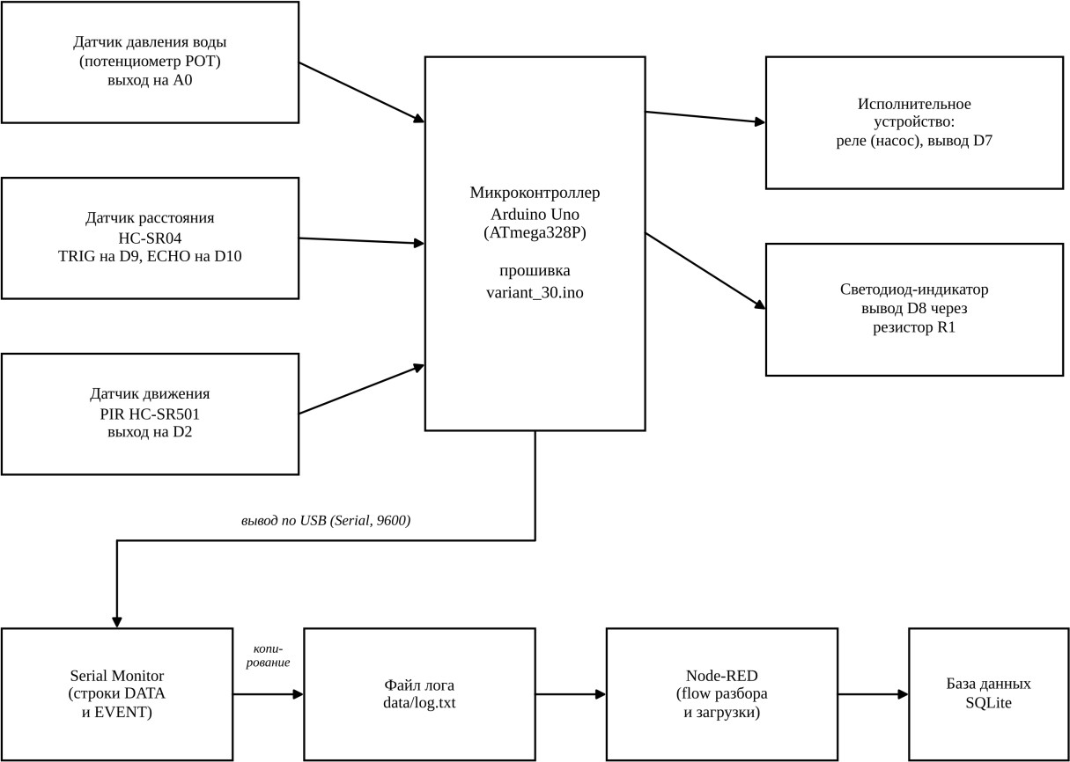

Рисунок А.1 – Структурная схема системы контроля поста автомобильной мойки

 |  | 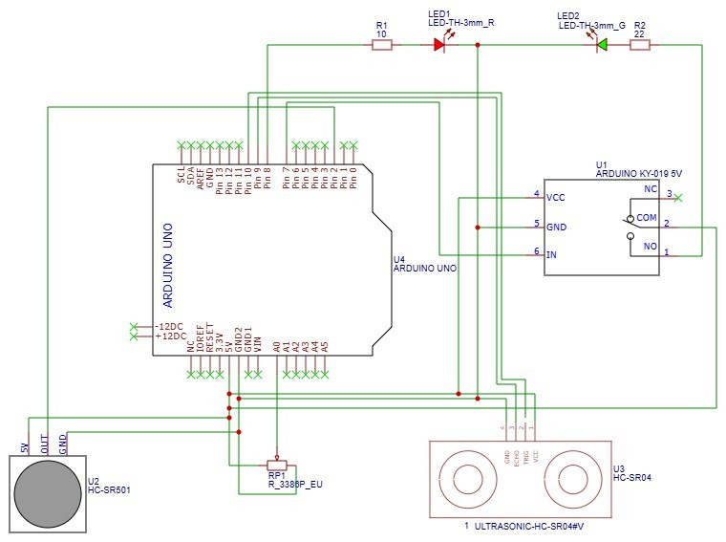
Подп.идата
Инв.№ дубл
Взам.Инв.№
Подп.идата
Подп.идата |  |  |  |  |  |  | КП.5415.30.ЭЗ
Подп.идата |  | Изм. | Лист | № докум. | Подп. | Дата
Инв.№ подл. |  | Разраб |  | Иванов И И |  | 01 .10. 26 | Модуль управления Автомойкой | Лит. |  |  | Лист | Листов
Инв.№ подл. |  | Пров. |  | Борисов Е.Н |  | 01 .10. 26 | Модуль управления Автомойкой | у |  |  | 1 | 2
Инв.№ подл. |  |  |  |  |  |  | Модуль управления Автомойкой | СПб ГБПОУ
Инв.№ подл. |  | Н. контр |  | Парадина Г.А |  | 05. 11.. 26 | Модуль управления Автомойкой
Инв.№ подл. |  | Утв. |  | Бычков А.Ю |  | 05. 11.. 26 | Модуль управления Автомойкой

Перв.примен |  | Поз. обозначе- ние |  |  | Наименование |  |  |  |  | Кол. |  |  | Примечание
Перв.примен |  |  |  |  | Диоды
Перв.примен |  | LED1 |  |  | Светодиод LED-TH-3mm красный |  |  |  |  | 1
Перв.примен |  | LED2 |  |  | Светодиод LED-TH-3mm зеленый |  |  |  |  | 1
Перв.примен |  |  |  |  | Резисторы
Перв.примен |  | R1 |  |  | Резистор 10 Ом |  |  |  |  | 1
Справ.№
Справ.№ |  | R2 |  |  | Резистор 22 Ом |  |  |  |  | 1
Справ.№ |  | RP1 |  |  | РезисторподстроечныйR_3386P_E |  |  |  |  | 1
Справ.№ |  |  |  |  | Модули и платы
Справ.№ |  | U1 |  |  | Модуль реле KY-019 5V |  |  |  |  | 1
Справ.№ |  | U2 |  |  | Датчик движения HC-SR501 |  |  |  |  | 1
Справ.№ |  | U3 |  |  | Ультразвуковой датчик HC-SR04 |  |  |  |  | 1
Справ.№ |  | U4 |  |  | Плата расширения Arduino Uno Shield |  |  |  |  | 1
Подп.идата
Инв.№ дубл
Взам.инв.№
Подп.идата
Подп.идата |  |  |  |  |  |  |  | КП.5415.30.33 ПЭ3
Подп.идата |  | Изм. | Лист | № докум. |  | Подп. | Дата
Инв.№ подл |  | Разраб. |  | Иванов И.И |  |  |  | Модуль управления Автомойкой  Перечень элементов |  |  |  | Лит. |  |  | Лист | Листов
Инв.№ подл |  | Пров. |  | Борисов Е.Н |  |  |  |  |  |  |  | у |  |  | 2 | 2
Инв.№ подл |  | Нач. сект. |  |  |  |  |  |  |  |  |  | СПб ГБПОУ
Инв.№ подл |  | Н. контр. |  | Парадина Г.А
Инв.№ подл |  | Утв. |  | Бычков А.Ю

Приложение Г Модель в Wokwi
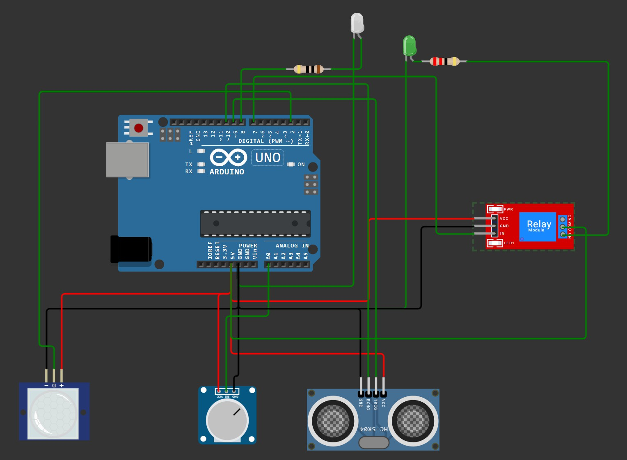

Рисунок Г.1 – Модель системы в симуляторе Wokwi

Приложение Д Листинг программы Arduino (variant_30.ino)
// Вариант 30. Автомойка. Система контроля давления воды
// Плата: Arduino Uno (ATmega328P), симулятор Wokwi
// Подключение:
// Датчик 1 (POT, давление воды 0-10 бар) -> A0
// Датчик 2 (HC-SR04, расстояние до авто) -> TRIG D9, ECHO D10
// Датчик 3 (PIR, движение) -> D2
// Реле K1 (насос) -> D7
// Светодиод HL1 (белый) через R1 = 100 Ом -> D8

const int PIN_S1 = A0; // датчик 1: POT (давление воды) const int PIN_TRIG = 9; // датчик 2: HC-SR04, TRIG const int PIN_ECHO = 10; // датчик 2: HC-SR04, ECHO const int PIN_S3 = 2; // датчик 3: PIR (движение) const int PIN_RELAY = 7; // насос
const int PIN_LED = 8; // светодиод-индикатор

const unsigned long T_MS = 2000; // период опроса T = 2 с const float S1_MIN = 0.0; // диапазон датчика 1: 0...10 const float S1_MAX = 10.0;
const float THRESHOLD = 3.0; // порог: давление < 3 бар

unsigned long n = 0; // номер измерения
bool alarm = false; // порог сейчас превышен?

float readDistance() { digitalWrite(PIN_TRIG, LOW); delayMicroseconds(2); digitalWrite(PIN_TRIG, HIGH); delayMicroseconds(10); digitalWrite(PIN_TRIG, LOW);
long us = pulseIn(PIN_ECHO, HIGH, 30000); // ждём эхо не дольше 30 мс if (us == 0) return 400.0; // эха нет: объект далеко
return us * 0.034 / 2.0; // время эха -> расстояние, см
}

// Датчик 1: POT (давление воды) float readS1() {
return S1_MIN + (S1_MAX - S1_MIN) * analogRead(PIN_S1) / 1023.0;
}

// Датчик 2: US (расстояние до автомобиля) float readS2() {
return readDistance();
}

// Датчик 3: PIR (движение) float readS3() {
return digitalRead(PIN_S3);
}

void actuatorOn() { digitalWrite(PIN_RELAY, HIGH);
}

void actuatorOff() { digitalWrite(PIN_RELAY, LOW);
}

bool conditionMet(float s1, float s2, float s3) { return s1 < THRESHOLD;
}

void setup() { Serial.begin(9600); pinMode(PIN_TRIG, OUTPUT); pinMode(PIN_ECHO, INPUT);
pinMode(PIN_S3, INPUT); pinMode(PIN_RELAY, OUTPUT); pinMode(PIN_LED, OUTPUT);

actuatorOff(); digitalWrite(PIN_LED, LOW);
}

void loop() { n++;
float s1 = readS1(); float s2 = readS2(); float s3 = readS3();

Serial.print("DATA n="); Serial.print(n); Serial.print(" s1="); Serial.print(s1, 2); Serial.print(" s2="); Serial.print(s2, 1); Serial.print(" s3="); Serial.println((int)s3);

bool cond = conditionMet(s1, s2, s3);

if (cond && !alarm) { alarm = true; actuatorOn();
digitalWrite(PIN_LED, HIGH); Serial.print("EVENT n="); Serial.print(n); Serial.println(" type=THRESHOLD");
} else if (!cond && alarm) { alarm = false; actuatorOff(); digitalWrite(PIN_LED, LOW);
Serial.print("EVENT n="); Serial.print(n); Serial.println(" type=NORMAL");
}

delay(T_MS);
}

Приложение Е Листинг функции разбора журнала Node-RED
// msg.payload — весь текст лога одной строкой
const T = 2; // период опроса, с
const RANGES = { s1: [0, 10], s2: [2, 400], s3: [0, 1] };

const text = String(msg.payload).replace(/^\uFEFF/, ''); const sql = [];

text.split(/\r?\n/).forEach(raw => { const line = raw.trim();
if (!line) return;

// строка вида DATA n=3 s1=2.40: делим по пробелам, затем по знаку = const parts = line.split(' ');
const kind = parts[0]; // DATA или EVENT const f = {};
parts.slice(1).forEach(p => { const kv = p.split('='); f[kv[0]] = kv[1];
});

const n = parseInt(f.n); if (isNaN(n)) return; const t = n * T;

if (kind === 'DATA') {
['s1', 's2', 's3'].forEach(s => { const v = parseFloat(f[s]);
if (!isNaN(v)) {
sql.push(`INSERT INTO readings(n,t_s,sensor,value) VALUES(${n},${t},'${s}',${v});`);
}
if (isNaN(v) || v < RANGES[s][0] || v > RANGES[s][1]) {
sql.push(`INSERT INTO events(n,t_s,type,message) VALUES(${n},${t},'FAULT','датчик
${s} вне диапазона');`);
}
});
} else if (kind === 'EVENT') {
sql.push(`INSERT INTO events(n,t_s,type,message) VALUES(${n},${t},'${f.type}','');`);
}
});

// выход 1: по одной команде (для необязательного узла sqlite) const toSqlite = sql.map(s => ({ topic: s.slice(0, -1) }));
// выход 2: один файл load.sql (сначала очищает таблицы, поэтому повторная загрузка не дублирует данные)
const head = 'BEGIN;\nDELETE FROM readings;\nDELETE FROM events;\n' + "DELETE FROM sqlite_sequence WHERE name IN ('readings','events');\n";
const toFile = { payload: head + sql.join('\n') + '\nCOMMIT;\n' }; return [toSqlite, toFile];

Приложение Ж Скрипты базы данных
db/schema.sql
CREATE TABLE IF NOT EXISTS readings (
id INTEGER PRIMARY KEY AUTOINCREMENT, n INTEGER NOT NULL,
t_s INTEGER NOT NULL,
sensor TEXT NOT NULL, value REAL NOT NULL
);

CREATE TABLE IF NOT EXISTS events (
id INTEGER PRIMARY KEY AUTOINCREMENT, n INTEGER NOT NULL,
t_s INTEGER NOT NULL, type TEXT NOT NULL,
message TEXT
);

db/queries.sql
-- 1. 10 последних показаний
SELECT * FROM readings ORDER BY id DESC LIMIT 10;

-- 2. минимум, среднее и максимум по каждому датчику
SELECT sensor, MIN(value) AS min_v, ROUND(AVG(value), 2) AS avg_v, MAX(value) AS max_v FROM readings GROUP BY sensor;

-- 3. все события по порядку SELECT * FROM events ORDER BY id;

Приложение И Журнал Serial и загрузочный скрипт
data/log.txt (штатный сценарий)
DATA n=1 s1=5.00 s2=400.0 s3=0 DATA n=2 s1=5.00 s2=400.0 s3=0 DATA n=3 s1=5.00 s2=312.5 s3=0 DATA n=4 s1=2.00 s2=215.3 s3=1 EVENT n=4 type=THRESHOLD
DATA n=5 s1=1.96 s2=148.2 s3=1 DATA n=6 s1=1.76 s2=96.4 s3=1 DATA n=7 s1=2.05 s2=52.0 s3=1 DATA n=8 s1=4.40 s2=52.0 s3=0 EVENT n=8 type=NORMAL
DATA n=9 s1=6.00 s2=52.0 s3=0 DATA n=10 s1=6.00 s2=120.7 s3=0 DATA n=11 s1=6.00 s2=400.0 s3=0 DATA n=12 s1=5.47 s2=400.0 s3=0

Тест неисправности: строка журнала
DATA n=1 s1=999 s2=120.0 s3=0

db/load.sql, сформированный функцией для теста неисправности
BEGIN;
DELETE FROM readings; DELETE FROM events;
DELETE FROM sqlite_sequence WHERE name IN ('readings','events'); INSERT INTO readings(n,t_s,sensor,value) VALUES(1,2,'s1',999);
INSERT INTO events(n,t_s,type,message) VALUES(1,2,'FAULT','датчик s1 вне диапазона');
INSERT INTO readings(n,t_s,sensor,value) VALUES(1,2,'s2',120); INSERT INTO readings(n,t_s,sensor,value) VALUES(1,2,'s3',0); COMMIT;

Приложение К История Git
git log --oneline
0b3e8d6 (HEAD -> main, tag: v1.0) Пояснительная записка, метка v1.0 f0a97b2 Журнал тестов и результаты запросов
e5c61d3 Поток Node-RED: разбор и загрузка журнала d49b2f8 Схема БД schema.sql и контрольные запросы c8e0a47 Модель Wokwi и прошивка variant_30.ino b72d5e1 Схема электрическая принципиальная в EasyEDA a1f3c90 Структура проекта, README, .gitignore

